Igra „Ispeci kolač“

Potrebni materijal:

* kocka za bacanje
* figurice u obliku kolača
* ploča za igru
* kartice s receptima
* olovka, papir za igrača

Pravila igre:

Igraju četiri igrača. Igrači naizmjence bacaju kocku. Cilj je pokupiti sve sastojke iz svog recepta (kad stane na polje „pokupi“ sastojak – zapiše ga na papir). Igrač skuplja samo one sastojke koji su napisani na njegovom receptu. Figuricu pomiče za onoliko polja koliko mu pokaže kocka koju je bacio. Ako stane na polje na kojem je pokvareno jaje (pilići idu iz jaja van), pauzira bacanje. Učenici sami biraju smjer kojim će započeti igru.

Igrač koji prvi „ispeče“ kolač – pokupi sve sastojke, pobijedio je.

[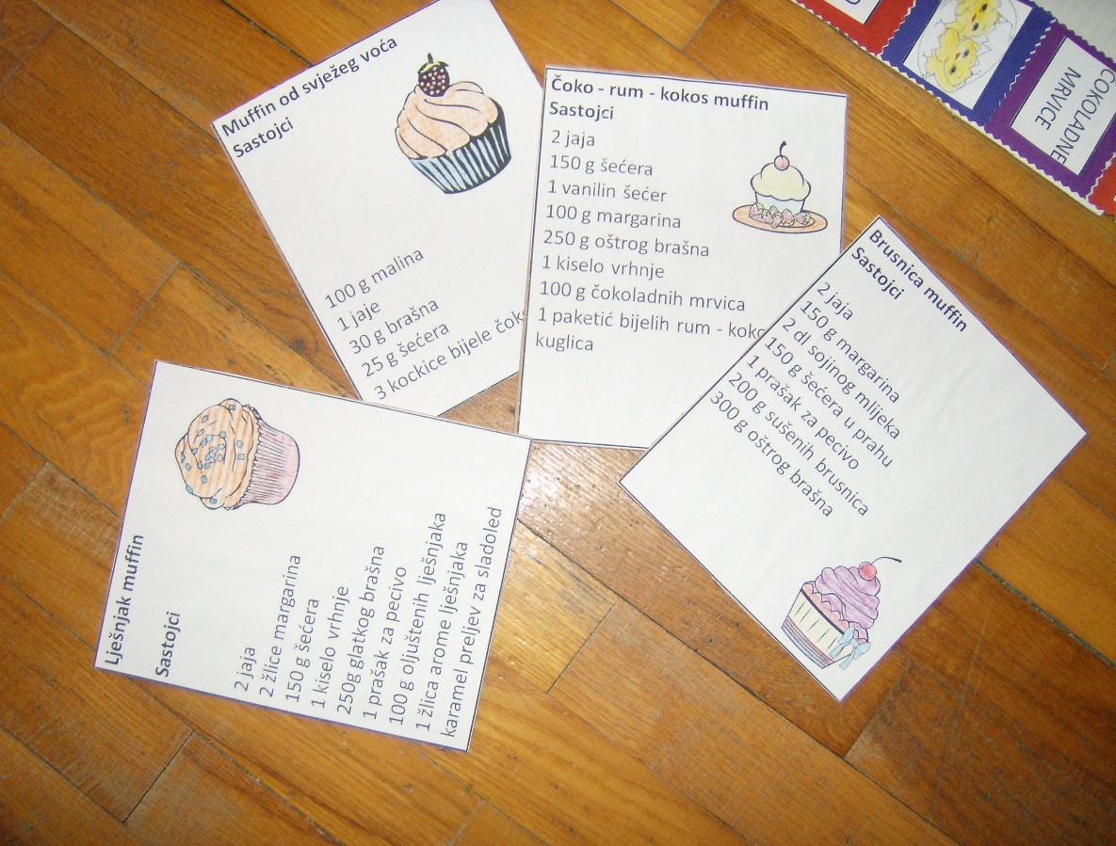](http://www.google.hr/url?sa=i&rct=j&q=&esrc=s&frm=1&source=images&cd=&cad=rja&docid=JTjSM3ahnyAfiM&tbnid=IGZ7l2aNcHhMBM:&ved=0CAUQjRw&url=http%3A%2F%2Fos-jklovica-zg.skole.hr%2Frazredi%2F3_b%3Fnews_hk%3D5447%26news_id%3D297%26mshow%3D818&ei=3_6hUoi8JcfDtAbf0oHIDA&bvm=bv.57752919,d.bGQ&psig=AFQjCNFk51hfEbfPWNKdJCUfRhiGP0CXbQ&ust=1386434610927891)

Kartice s receptima

[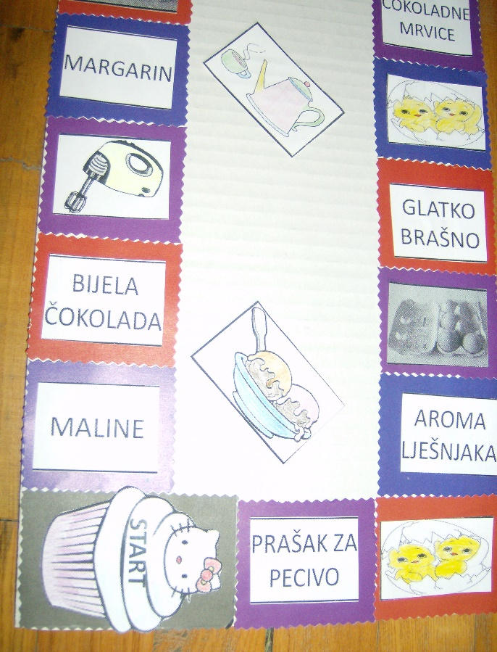](http://www.google.hr/url?sa=i&rct=j&q=&esrc=s&frm=1&source=images&cd=&cad=rja&docid=JTjSM3ahnyAfiM&tbnid=BdekYvJl9I-mXM:&ved=0CAUQjRw&url=http%3A%2F%2Fos-jklovica-zg.skole.hr%2Frazredi%2F3_b%3Fnews_hk%3D5447%26news_id%3D297%26mshow%3D818&ei=GP-hUrrKFoXdswb_t4CYBQ&bvm=bv.57752919,d.bGQ&psig=AFQjCNFk51hfEbfPWNKdJCUfRhiGP0CXbQ&ust=1386434610927891)[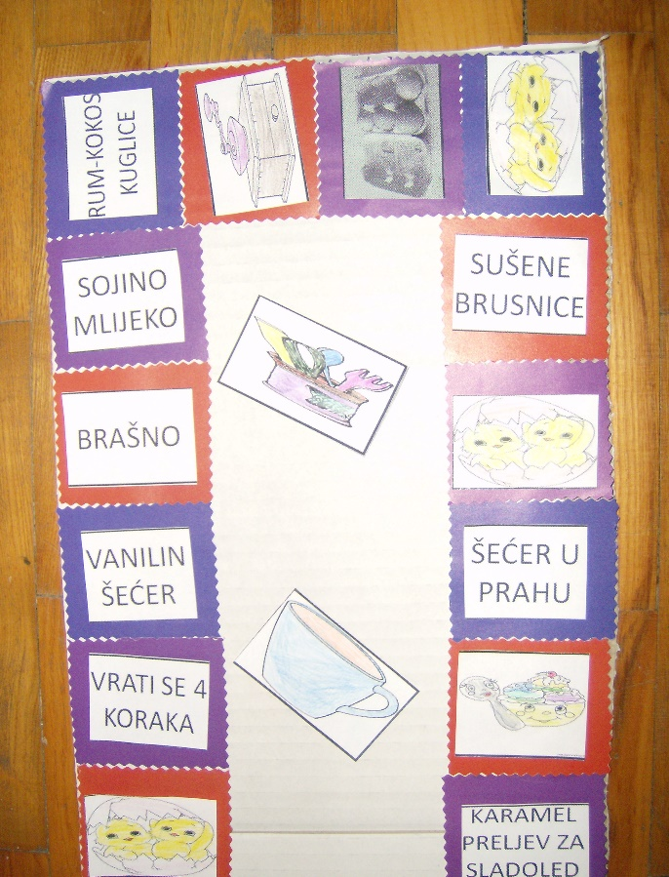](http://www.google.hr/url?sa=i&rct=j&q=&esrc=s&frm=1&source=images&cd=&cad=rja&docid=JTjSM3ahnyAfiM&tbnid=T5AdA1bs9NDxrM:&ved=0CAUQjRw&url=http%3A%2F%2Fos-jklovica-zg.skole.hr%2Frazredi%2F3_b%3Fnews_hk%3D5447%26news_id%3D297%26mshow%3D818&ei=I_-hUtWAHMKptAafhIGICw&bvm=bv.57752919,d.bGQ&psig=AFQjCNFk51hfEbfPWNKdJCUfRhiGP0CXbQ&ust=1386434610927891)

Ploča za igru